区民委員会資料

令和5年2月28日

地域振興部地域活動課

令和４年度　マンション管理組合等実態調査報告書について

**１．実施概要**

　　　マンション居住者の町会への新規加入促進のため、区内のマンション（100 戸以上の共同住宅）の管理組合や管理会社を対象に、町会や地域コミュニティの活動に対する意識や意向等を把握し、今後新たな町会・自治会への支援策を検討することを目的としてアンケート調査を実施した。   
（１）実施期間  
　　　令和4年8月10日（水）～令和4年9月16日（金）  
（２）調査方法  
　　　郵送  
（３）調査対象  
　　　区内のマンション（100戸以上の共同住宅）208件  
　　　回答率　22.6％（47件）

**２．アンケート結果まとめ**

　　（１）マンション内の課題（問9）

・マンション内で特に重要な地域課題は「一人暮らし高齢者」が最も多く、次いで「災害時の要援護者支援」、「安全対策・防犯」、「防災」であった。

（２）マンション内のコミュニティ活動（問12）

・マンション内のコミュニティ活動について、「活発にすべきだと思う」が71.4％、「あまり思わない」が28.6%、「全く思わない」は0%であった。

（３）町会・自治会への加入状況（問14）

・「マンション管理組合として加入」が52.2%と最も多く、次いで「住民が個別に加入」が23.9%、「マンション内の自治会として加入」が10.9%、「加入していない」が8.7%、「わからない」が4.3%であった。

　　（４）町会・自治会に期待すること（問18）

　　　・町会・自治会に期待することは、（１）の地域課題同様に、「高齢者世帯支援」「防災対策」「防犯対策」が過半数以上を占める結果となった。

（５）区の施策について（問24）

・「品川区町会および自治会の活動活性化の推進に関する条例」の認知度について、「内容まで認識している」が12.5%、「知っているが、内容は認識していない」が47.5%、「知らない」が40.0%であった。

**３．今後の町会・自治会支援施策**

|  |  |  |  |
| --- | --- | --- | --- |
|  | R4調査結果 | 加入促進支援策 | 具体例 |
| （１）条例の認知度向上 | 「品川区町会および自治会の活動活性化の推進に関する条例」について、約９割が条例の存在や内容を認識していなかった。 | 条例の趣旨をより分かりやすく、簡単に理解してもらえるような広報物等を工夫する必要がある。 | ・条例リーフレットの改訂  ・条例リーフレットの配布・活用方法の見直し |
| （２）町会とマンションの関係構築推進 | 町会・自治会への加入状況は「マンション管理組合として加入」が52.2％、「住民が個別に加入」が23.9％という結果だった。  マンション全体で加入していない理由については、「組合員の同意が得られない」が75.0％と最も多かった。 | マンション居住者が個別で町会へ加入することが可能であることが分かるよう引き続き周知を行う必要がある。また、マンションの町会加入率を向上させるために情報伝達のデジタル化が一助となることから、区としても町会・自治会のデジタル化を一層支援する必要がある。 | ・マンション居住者向け加入促進チラシの作成  ・町会・自治会活動のデジタル化促進の支援 |
| （３）地域交流およびコミュニティ活動の活性化 | （１）マンション内の「住民同士の交流やコミュニケーションが希薄になっている」という回答が多かった一方で、コミュニティ活動について、「活発にすべきだと思う」が71.4％であった。  （２）町会・自治会に期待することについて「防災対策」「高齢者世帯支援」「祭り・イベントの開催」などが挙げられている。  （３）「令和３年度町会・自治会活動活性化促進調査」のヒアリング調査では補助金メニューが細分化され、申請方法や内容が複雑でわかりづらいという声があった。 | （１）伴走型支援の中で町会・自治会が実施するイベントのテーマの付加価値の創出を行う。  コンサルタントがマンションへの働きかけの支援を行うなど町会とマンションの話し合いの場の設定を行う。  専門講師を招くなど町会・自治会テーマ別交流会の開催方法を工夫する。  （２）イベント等の開催を促すため補助制度の見直し・整理や町会・自治会運営事務サポートを活用する。 | ・マンション居住者の参加率が向上するような町会・自治会へのイベント支援  ・マンションと町会の意見交換の場の設定  ・町会・自治会のテーマ別交流会の実施・工夫  ・マンションと町会の防災訓練の共同実施  ・マンション居住者である高齢者の見守りへの町会・自治会の支援  ・補助制度の見直し・整理  ・町会・自治会運営事務サポートの充実 |

**４．周知方法**

　　品川区ホームページと品川区町会自治会連合会ホームページに報告書のデータをアップする（令和5年2月28日（火）掲載）。

　　なお、現在制作中の概要版を3月中に地域センターを通じて町会・自治会長に配付する。

令和４年度

マンション管理組合等実態調査

報告書

**令和５年１月**

**品川区**

目　次

Ⅰ．調査の概要 1

１．調査の目的 1

２．調査の内容と方法 1

Ⅱ．マンション管理組合アンケート調査 2

１．実施概要 2

２．調査の結果 8

３．アンケート調査結果まとめ 35

４．類似調査との比較 37

Ⅲ．今後の町会・自治会への加入促進支援施策 42

Ⅳ．まとめ 44

Ⅰ．調査の概要

１．調査の目的

全区的に増加傾向にあるマンション居住者に対しては、多くの町会からアプローチが難しいという意見があり、一部の町会では直接マンション管理組合や管理会社、管理人等へ連絡を取り、積極的な呼びかけや交渉を行っているものの、加入促進に繋がっていない。

そこで、マンション居住者の新規加入促進を進めるため、マンション管理組合等の町会や地域コミュニティの活動に対する意識・意向を把握し、今後の施策に反映することを目的として調査を実施した。

２．調査の内容と方法

（１）マンション管理組合アンケート調査の実施

区内のマンション（100戸以上の共同住宅と定義）の管理組合や管理会社を対象として、町会や地域コミュニティに関する活動、意識、要望等について実態調査を実施し、調査結果の集計・分析を行った。

また調査結果を踏まえ、過去に実施された「品川区マンション実態調査（平成28年度）」や、「新宿区タワーマンション実態調査（令和元年度）」などの調査結果において特異点等を比較した。

Ⅱ．マンション管理組合アンケート調査

１．実施概要

マンション居住者の新規加入促進のため、「区内のマンション（100戸以上の共同住宅と定義）の管理組合や管理会社」を対象に、町会や地域コミュニティの活動に対する意識・意向を把握し、今後新たな町会・自治会への支援策を検討するための基礎資料とするためのアンケート調査を実施した。

アンケートは調査票、返信用封筒、町会・自治会加入申込はがき、町会・自治会活動好事例集、町会および自治会の活動活性化の推進に関わる条例リーフレットを同封して発送し、回答期限締め切り後、未回答者に対して督促はがきを発送した。

調査票は次頁のとおりである。

* 実施期間：令和４年８月１０日（水）～令和４年９月１６日（金）
* 調査方法：郵送
* 調査対象：区内のマンション（100戸以上の共同住宅）208件
* 回答率： 22.6%（47件）

|  |  |  |
| --- | --- | --- |
|  | 町会・自治会とは | マンション管理組合とは |
| 定義等 | ・町又は字の区域その他区市町村内の一定の区域に住所を所有する者の地縁に基づいて形成された団体（自治会、町内会、町会、区会、区など）【総務省】 | ・複数の店舗や事務所と居住となる専用部分が1戸以上ある建物で、区分所有者が2名以上いること【マンションの管理の適正化の推進に関する法律】  ・中高層(3階建て以上)・分譲・共同建で、鉄筋コンクリート、鉄骨鉄筋コンクリート又は鉄骨造の住宅をいう【建築着工統計】  ・専用部分と共用部分からなり、区分所有者はこれを分離して処分することはできない【区分所有法】  ・区分所有される「分譲マンション」、賃貸される「賃貸マンション」に分類される。  ・「単棟型」「団地型」「複合用途型」がある |
| 団体の  法的根拠 | ・法律上は任意団体（権利能力なき団体）  ・平成3年の地方自治法改正（260条の2）に認可地縁団体制度が発足（区市町村長の認可により法人格を取得し、不動産登記の登記名義人となることがでる） | ・管理組合は、建物の区分所有等に関する法律（区分所有法）に基づく  →区分所有法第３条：区分所有者は、全員で建物並びにその敷地及び附属施設の管理を行うための団体を構成し、この法律の定めるところにより、集会を開き、規約を定め、及び管理者を置くことができる  →同法第47条で管理組合法人について規定 |
| 目的・  性格 | ・住民の親睦、福祉、防犯、文化等にかかわる諸活動を行うこと【国交省】  ・区域の住民相互の連絡、環境の整備、集会施設の維持管理等、良好な地域社会の維持及び形成に資する地域的な共同活動を行っている【総務省】 | ・管理組合は、共用部分等の保全・清掃・ごみ処理等、修繕、関係図書の保管、官公署・町内会等との渉外、マンション及び周辺の風紀・秩序・安全維持・防災、広報連絡等のマンションの管理に関する業務を行う【公益財団法人マンション管理センター】 |
| 構成員 | ・区域に住所を所有する者で加入を希望する者（入脱退は任意、賃借人も加入できる） | ・区分所有者の全員（所有すると自動的に管理組合の組合員となり、区分所有者である限り組合を脱退することはできない） |

テーブル

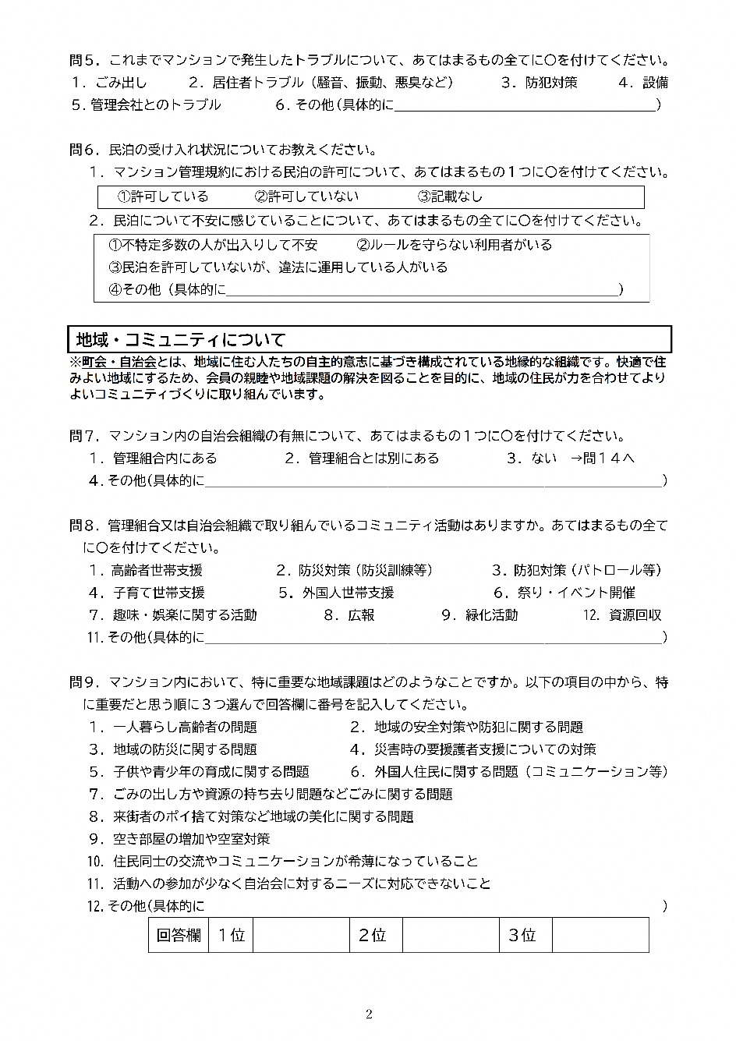

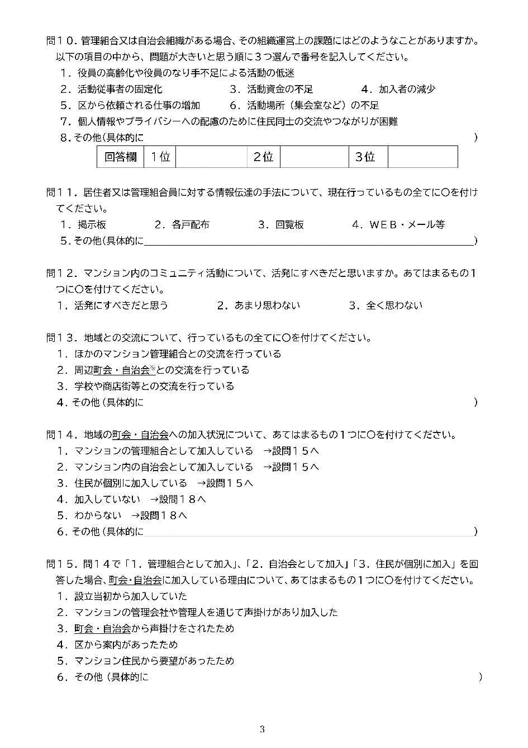

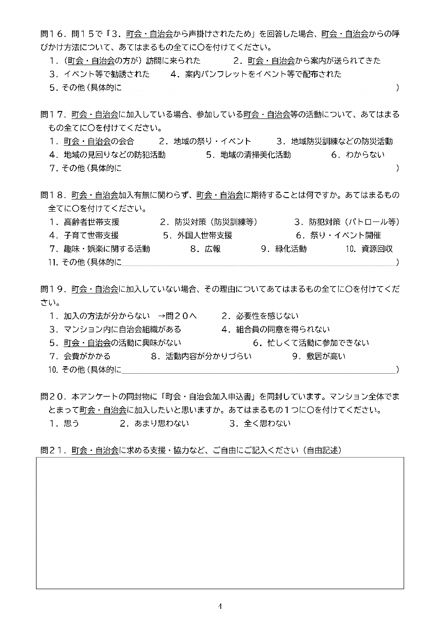

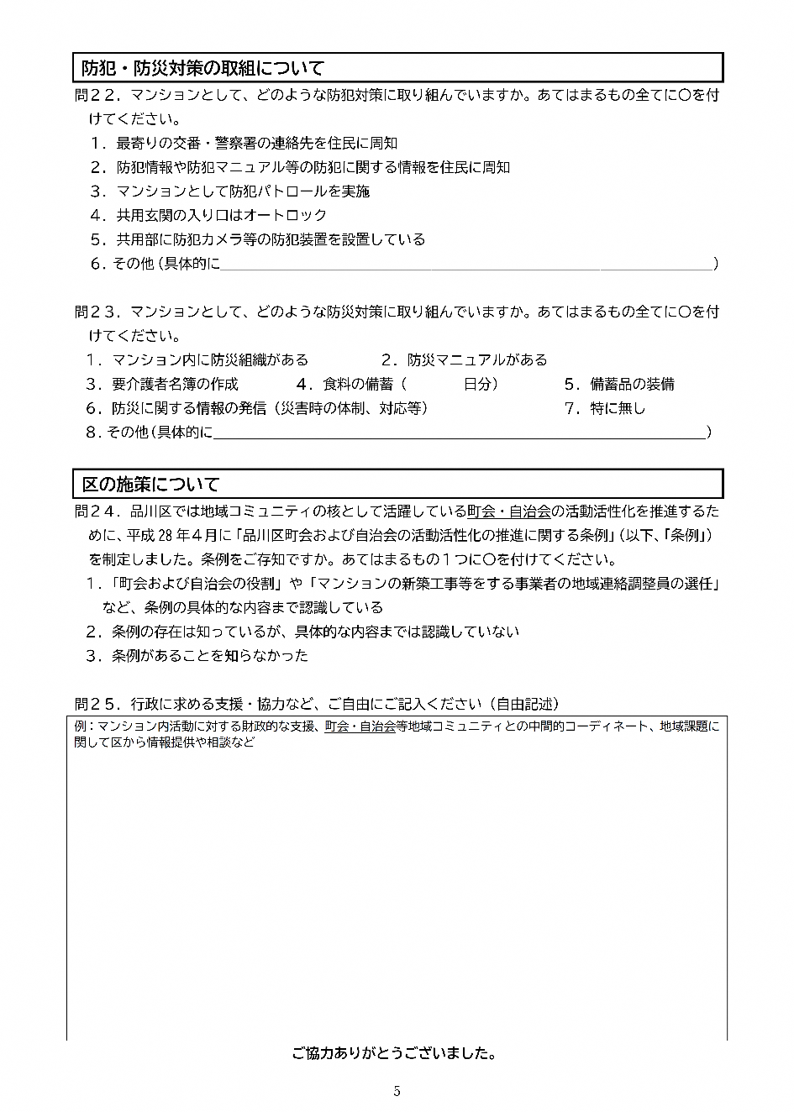

２．調査の結果

**回答者について**



* 管理者の属性

|  |  |  |
| --- | --- | --- |
|  | 回答数 | 割合 |
| 区分所有者 | 35 | 81.3% |
| 管理会社 | 4 | 9.3% |
| 外部管理者 | 0 | 0.0% |
| その他 | 2 | 4.7% |
| 管理者はいない | 2 | 4.7% |
| 有効回答数 | 43 | 100.0% |

　「区分所有者」が最も多く81.3％、次いで「管理会社」

「その他」の内容（2件）

* 東京都住宅局
* 会長

が9.3％である。

「管理者はいない」は4.7％である。

* 回答者の肩書

|  |  |  |
| --- | --- | --- |
|  | 回答数 | 割合 |
| 理事長 | 18 | 38.3% |
| 役員 | 3 | 6.4% |
| 居住者（区分所有者） | 0 | 0.0% |
| 管理会社担当 | 15 | 31.9% |
| デベロッパー | 0 | 0.0% |
| その他 | 11 | 23.4% |
| 有効回答数 | 47 | 100.0% |

「理事長」が最も多く38.3％、次いで「管理会社担当」が31.9％である。

「その他」の内容（11件）

* 管理員（6件）
* 会長
* グランドマネージャー
* 居住者かつ理事長
* 居住者かつ役員（2件）
* 地域

|  |  |  |
| --- | --- | --- |
|  | 回答数 | 割合 |
| 品川第1地区（品１） | 7 | 14.9% |
| 品川第2地区（品２） | 7 | 14.9% |
| 大崎第1地区（崎１） | 6 | 12.8% |
| 大崎第2地区（崎２） | 5 | 10.6% |
| 大井第1地区（井１） | 11 | 23.4% |
| 大井第2地区（井２） | 2 | 4.3% |
| 大井第3地区（井３） | 0 | 0.0% |
| 荏原第1地区（荏１） | 3 | 6.4% |
| 荏原第2地区（荏２） | 0 | 0.0% |
| 荏原第3地区（荏３） | 1 | 2.1% |
| 荏原第4地区（荏４） | 1 | 2.1% |
| 荏原第5地区（荏５） | 1 | 2.1% |
| 八潮地区（八潮） | 3 | 6.4% |
| 有効回答数 | 47 | 100.0% |



**マンションの概要について**



1. 建物の使用状況について

①　住宅戸数

|  |  |  |
| --- | --- | --- |
|  | 回答数 | 割合 |
| 100戸未満 | 1 | 2.1% |
| 100～299戸 | 36 | 76.6% |
| 300～499戸 | 7 | 14.9% |
| 500戸以上 | 3 | 6.4% |
| 有効回答数 | 47 | 100.0% |

「100～299戸」が最も多く76.6％を占める。

「100戸未満」の1件は「98戸」である。



②　住宅戸数のうち、ワンルームの割合

|  |  |  |
| --- | --- | --- |
|  | 回答数 | 割合 |
| なし（0％） | 36 | 76.6% |
| 1～50％ | 8 | 17.0% |
| 51～99％ | 1 | 2.1% |
| 100% | 2 | 4.3% |
| 有効回答数 | 47 | 100.0% |

　「なし（0％）」が最も多く76.6％である。

一方、「100％」（全室がワンルーム）は4.3％である。

③　住宅戸数のうち、区分所有者が居住している割合

|  |  |  |
| --- | --- | --- |
|  | 回答数 | 割合 |
| なし（0％） | 8 | 17.0% |
| 1～50％ | 5 | 10.6% |
| 51～99％ | 33 | 70.3% |
| 100% | 1 | 2.1% |
| 有効回答数 | 47 | 100.0% |

　「51～99％」が最も多く70.3％、

次いで「なし（0％）」が17.0％である。

「100％」（全室区分所有者が居住）は2.1％（1件）である。

④　住宅戸数のうち、賃貸の割合

|  |  |  |
| --- | --- | --- |
|  | 回答数 | 割合 |
| なし（0％） | 6 | 12.8% |
| 1～50％ | 34 | 72.3% |
| 51～99％ | 3 | 6.4% |
| 100% | 4 | 8.5% |
| 有効回答数 | 47 | 100.0% |

　「1～50％」が最も多く72.3％、次いで「なし（0％）」が

12.8％である。「100％」（全室が賃貸）は8.5％である。

⑤　築年数

|  |  |  |
| --- | --- | --- |
|  | 回答数 | 割合 |
| 築10年未満 | 16 | 36.4% |
| 築20～10年 | 3 | 6.8% |
| 築30～21年 | 13 | 29.5% |
| 築31年以上 | 12 | 27.3% |
| 有効回答数 | 44 | 100.0% |

　「築10年未満」が最も多く36.4％、次いで「築30～21年」が29.5％である。

最も長くて築51（1971）年、最も短くて築3（2019）年の回答がある。

1. マンションの管理組合について

①　役員の任期

|  |  |  |
| --- | --- | --- |
|  | 回答数 | 割合 |
| 1年 | 23 | 51.1% |
| 2年 | 19 | 42.2% |
| 3年以上 | 0 | 0.0% |
| 定めなし | 3 | 6.7% |
| 有効回答数 | 45 | 100.0% |

　「1年」が最も多く51.1％、次いで「2年」が42.2％である。

「定めなし」は6.7％である。

②　総会の開催状況

|  |  |  |
| --- | --- | --- |
|  | 回答数 | 割合 |
| 1年に数回開催している | 45 | 100.0% |
| 開催していない | 0 | 0.0% |
| 有効回答数 | 45 | 100.0% |

　すべてが「1年に数回開催している」。

開催する回数は、ほとんどが「1回」（41件）であり、

「年2回」（2件）、「年6回」（1件）もある。（無回答1件）

③　総会の出席状況

【実出席率】

|  |  |  |
| --- | --- | --- |
|  | 回答数 | 割合 |
| 10％以下 | 17 | 45.9% |
| 11～25％ | 15 | 40.6% |
| 26～50％ | 3 | 8.1% |
| 51％以上 | 2 | 5.4% |
| 有効回答数 | 37 | 100.0% |

　「10％以下」が最も多く45.9％、次いで「11～25％」が40.6％である。

【委任状等を含む出席率】

|  |  |  |
| --- | --- | --- |
|  | 回答数 | 割合 |
| 50％以下 | 0 | 0.0% |
| 51～75％ | 16 | 39.0% |
| 76～99％ | 24 | 58.6% |
| 100% | 1 | 2.4% |
| 有効回答数 | 41 | 100.0% |

　「76～99％」が最も多く58.6％、次いで「51～75％」が

39.0％であった。「50％以下」の回答は無かった。

**居住者の属性について**

1. 居住者の属性

①　最も多い世帯主の年齢層

|  |  |  |
| --- | --- | --- |
|  | 回答数 | 割合 |
| ６０歳以上 | 16 | 38.1% |
| ４０歳以上６０歳未満 | 22 | 52.4% |
| ４０歳未満 | 4 | 9.5% |
| 有効回答数 | 42 | 100.0% |

　「４０歳以上６０歳未満」が最も多く52.4％、

次いで「６０歳以上」が38.1％である。

②　最も多い世帯構成

|  |  |  |
| --- | --- | --- |
|  | 回答数 | 割合 |
| ファミリー | 28 | 65.1% |
| 夫婦のみ | 7 | 16.3% |
| 単身 | 7 | 16.3% |
| 共同利用 | 1 | 2.3% |
| 有効回答数 | 43 | 100.0% |

　「ファミリー」が最も多く65.1％である。

**マンションの管理運営について**

1. マンションの管理運営上の課題（複数回答）

|  |  |  |
| --- | --- | --- |
|  | 回答数 | 割合 |
| 居住者の高齢化 | 33 | 78.6% |
| 管理組合活動に無関心な居住者の増加 | 26 | 61.9% |
| 賃貸住戸の増加 | 9 | 21.4% |
| その他 | 8 | 19.0% |
| 有効回答数 | 42 | 100.0% |

　「居住者の高齢化」が最も多く78.6％、

次いで「管理組合活動に無関心な居住者の

増加」が61.9％で半数以上を占める。



「その他」の内容（8件／複数記述あり）

* 居住者のマナー、規約及び細則の遵守
* 大規模修繕費
* 意思疎通が難しい（ITリテラシー不足）
* 理事になりたがらない
* 全戸賃貸で異動も短期で入れ替りがあり、活動自体は活発ではない
* 消防隊長（有資格者）不在につき訓練等ができない
* 住居でなく事務所（企業）が増えていく
* 給排水管の老朽化による事故（漏水）多発
* 空駐車スペースの増加

1. これまでマンションで発生したトラブル（複数回答）

|  |  |  |
| --- | --- | --- |
|  | 回答数 | 割合 |
| 居住者トラブル | 45 | 97.8% |
| ごみ出し | 27 | 58.7% |
| 設備 | 15 | 32.6% |
| 防犯対策 | 13 | 28.3% |
| 管理会社とのトラブル | 12 | 26.1% |
| その他 | 4 | 8.7% |
| 有効回答数 | 46 | 100.0% |



　「居住者トラブル」が最も多く97.8％、

次いで「ごみ出し」が58.7％で半数以上を占める。

「その他」の内容（4件／複数記述あり）

* タバコの灰が上階から落ちてくる
* 鳥にエサをやり鳥が集まってきている
* ベランダに鳩が住みついて鳴き声
* 新築時に販売された駐車場使用権について
* 自治会共益費

1. 民泊の受け入れ状況

①　マンション管理規約における民泊の許可

|  |  |  |
| --- | --- | --- |
|  | 回答数 | 割合 |
| 許可している | 1 | 2.2% |
| 許可していない | 43 | 93.5% |
| 管理規約に記載なし | 2 | 4.3% |
| 有効回答数 | 46 | 100.0% |

　「許可していない」が93.5％を占める。

一方、「許可している」は2.2％（1件）である。

②　民泊についての不安（複数回答）

|  |  |  |
| --- | --- | --- |
|  | 回答数 | 割合 |
| 不特定多数の人が出入りして不安 | 24 | 88.9% |
| ルールを守らない利用者がいる | 15 | 55.6% |
| 民泊を許可していないが、違法に運用している人がいる | 4 | 14.8% |
| その他 | 3 | 11.1% |
| 有効回答数 | 27 | 100.0% |



　「不特定多数の人が出入りして不安」が最も多く88.9％、次いで「ルールを守らない利用者がいる」が55.6％である。

「その他」の内容（3件）

* 許可してないが、許可する場合の条件を考える必要がある
* 違法に運用している方を発見した時の、初期対応の具体的手法
* 老朽化に伴い空室も増え、規約に反して民泊が起きないか不安

**地域・コミュニティについて**

1. マンション内の自治会組織の有無

|  |  |  |
| --- | --- | --- |
|  | 回答数 | 割合 |
| 管理組合内にある | 6 | 13.6% |
| 管理組合とは別にある | 9 | 20.5% |
| ない | 26 | 59.1% |
| その他 | 3 | 6.8% |
| 有効回答数 | 44 | 100.0% |



「ない」が最も多く59.1％を占める。

一方、「管理組合内にある」と「管理組合とは別にある」を合わせると「ある」は34.1％である。

「その他」の内容（3件）

* 管理組合はなく、自治会の組織のみ
* 自治会へ理事を派遣している
* ファミーユ西館・東館、都営11・12合わせた町会ができた

1. 管理組合又は自治会組織のコミュニティ活動（複数回答）

|  |  |  |
| --- | --- | --- |
|  | 回答数 | 割合 |
| 防災対策（防災訓練等） | 15 | 78.9% |
| 祭り・イベント開催 | 13 | 68.4% |
| 資源回収 | 12 | 63.2％ |
| 防犯対策（パトロール等） | 11 | 57.9% |
| 高齢者世帯支援 | 8 | 42.1% |
| 広報 | 7 | 36.8% |
| 趣味・娯楽に関する活動 | 5 | 26.3% |
| 緑化活動 | 5 | 26.3% |
| 子育て世帯支援 | 3 | 15.8% |
| 外国人世帯支援 | 0 | 0.0% |
| その他 | 2 | 10.5% |
| 有効回答数 | 19 | 100.0% |



　「防災対策（防災訓練等）」が最も多く78.9％、次いで「祭り・イベント開催」が68.4％、「資源回収」が63.2％である。一方で、「外国人世帯支援」は０％である。

「その他」の内容（2件）

* 要援護者支援
* 老朽化に伴う修繕委員会

1. マンション内の重要な地域課題（上位３つ選択）

|  |  |  |
| --- | --- | --- |
|  | ポイント | 回答数 |
| 一人暮らし高齢者 | 32 | 11 |
| 災害時の要援護者支援 | 20 | 11 |
| 安全対策・防犯 | 19 | 9 |
| 防災 | 15 | 6 |
| ごみ | 10 | 6 |
| 交流・コミュニケーション | 6 | 5 |
| 活動への参加者不足 | 5 | 4 |
| 子ども・青少年育成 | 4 | 3 |
| ポイ捨て・美化 | 2 | 1 |
| 外国人住民 | 1 | 1 |
| 空室対策 | 0 | 0 |
| その他 | 0 | 0 |
| 有効回答数 | － | 19 |



　1位を3ポイント、2位を2ポイント、3位を1ポイントと換算すると、「一人暮らし高齢者」が32ポイント（回答数11 件）と最も多く、次いで「災害時の要援護者支援」が20ポイント（回答数11 件）、「安全対策・防犯」が19ポイント（回答数９件）である。また、「交流・コミュニケーション（住民同士の交流やコミュニケーションが希薄になっている）」が６ポイント（回答数５件）、「外国人住民（外国人住民に関するコミュニケーション等の問題）」が１ポイント（回答数1件）である。

1. 管理組合又は自治会組織の運営課題（上位３つ選択）

|  |  |  |
| --- | --- | --- |
|  | ポイント | 回答数 |
| 役員の高齢化・なり手不足 | 43 | 16 |
| 活動従事者の固定化 | 27 | 14 |
| 個人情報配慮による交流不足 | 26 | 15 |
| 加入者の減少 | 7 | 4 |
| 活動資金不足 | 5 | 2 |
| 区からの依頼増加 | 2 | 2 |
| 活動場所不足 | 0 | 0 |
| その他 | 4 | 2 |
| 有効回答数 | － | 19 |



　1位を3ポイント、2位を2ポイント、3位を1ポイントと換算すると、「役員の高齢化・なり手不足」が最も多く43ポイント、次いで「活動従事者の固定化」が27ポイント、「個人情報配慮による交流不足」が26ポイントである。

　「活動場所不足」の回答は無かった。

「その他」の内容（2件）

* アナログ方式に固執して効率的な情報共有ができない（1位）
* 共同住宅であるが、マンションをイメージする住民がいる（3位）

1. 居住者又は管理組合員に対する情報伝達手法（複数回答）

|  |  |  |
| --- | --- | --- |
|  | 回答数 | 割合 |
| 掲示板 | 19 | 90.5% |
| 各戸配布 | 19 | 90.5% |
| ＷＥＢ・メール | 7 | 33.3% |
| 回覧板 | 5 | 23.8% |
| その他 | 1 | 4.8% |
| 有効回答数 | 21 | 100.0% |



「掲示板」と「各戸配布」が最も多く90.5％、次いで「ＷＥＢ・メール」が33.3％である。

「その他」の内容（1件）

* 集会室での会合

1. マンション内のコミュニティ活動について、活発にすべきだと思いますか。

|  |  |  |
| --- | --- | --- |
|  | 回答数 | 割合 |
| 思う | 15 | 71.4% |
| あまり思わない | 6 | 28.6% |
| 全く思わない | 0 | 0.0% |
| 有効回答数 | 21 | 100.0% |

「思う」が71.4％で7割以上を占める。

「全く思わない」の回答は無い。

1. 地域交流のためにおこなっていること（複数回答）

|  |  |  |
| --- | --- | --- |
|  | 回答数 | 割合 |
| 周辺町会・自治会との交流 | 12 | 80.0% |
| 他のマンション管理組合との交流 | 3 | 20.0% |
| 学校や商店街等との交流 | 1 | 6.7% |
| その他 | 1 | 6.7% |
| 有効回答数 | 15 | 100.0% |



　「周辺町会・自治会との交流」が最も多く80.0％、次いで「他のマンション管理組合との交流」が20.0％である。

「その他」の内容（1件）

* 町会のお祭り時、子どもへのお菓子等の配布

1. 町会・自治会への加入状況

|  |  |  |
| --- | --- | --- |
|  | 回答数 | 割合 |
| マンションの管理組合として加入 | 24 | 52.2% |
| マンション内の自治会として加入 | 5 | 10.9% |
| 住民が個別に加入 | 11 | 23.9% |
| 加入していない | 4 | 8.7% |
| わからない | 2 | 4.3% |
| 有効回答数 | 4６ | 100.0% |

　「マンションの管理組合として加入」が最も多く52.2％、次いで「住民が個別に加入」が23.9％である。一方、「加入していない」は8.7％である。

　加入状況を管理者の属性別にみると、「マンションの管理組合として加入」している割合は、個人保有では58.5%であった。

**【クロス集計（×地域）】**

**【クロス集計（×管理者の属性）】**



1. （町会・自治会に加入している場合）加入している理由

|  |  |  |
| --- | --- | --- |
|  | 回答数 | 割合 |
| 設立当初から加入 | 26 | 68.4% |
| 町会・自治会からの声掛け | 9 | 23.7% |
| 管理会社や管理人からの声掛け | 1 | 2.6% |
| 区からの案内 | 0 | 0.0% |
| マンション住民からの要望 | 0 | 0.0% |
| その他 | 2 | 5.3% |
| 有効回答数 | 38 | 100.0% |

「設立当初から加入」が最も多く68.4％、次いで

「町会・自治会からの声掛け」が23.7％である。

一方、「区からの案内」と「マンション住民からの要望」の回答は無かった。

「その他」の内容（2件）

* アンケートを取った
* 加入の経緯は不明

1. （前問で「町会・自治会からの声掛け」を回答した場合）その方法（複数回答）

|  |  |  |
| --- | --- | --- |
|  | 回答数 | 割合 |
| 訪問 | 4 | 44.4% |
| 案内パンフレットの送付 | 4 | 44.4% |
| イベント等での勧誘 | 2 | 22.2% |
| イベント等での案内パンフレット配布 | 0 | 0.0% |
| その他 | 0 | 0.0% |
| 有効回答数 | 9 | 100.0% |



　「訪問」と「案内パンフレットの送付」が最も多く44.4％である。

1. （町会・自治会に加入している場合）活動内容（複数回答）

|  |  |  |
| --- | --- | --- |
|  | 回答数 | 割合 |
| 祭り・イベント | 20 | 55.6% |
| 防災訓練などの防災活動 | 18 | 50.0% |
| 町会・自治会の会合 | 17 | 47.2% |
| 清掃美化活動 | 11 | 30.6% |
| 見回りなどの防犯活動 | 9 | 25.0% |
| その他 | 4 | 11.1% |
| わからない | 7 | 19.4% |
| 有効回答数 | 36 | 100.0% |



　「祭り・イベント」が最も多く55.6％、次いで「防災訓練などの防災活動」が50.0％、「町会・自治会の会合」が47.2％である。

「その他」の内容（4件）

* 総会（委任状）
* 高齢者等の見守り
* 町会費の納入（2件）

1. （町会・自治会加入有無に関わらず）町会・自治会に期待すること（複数回答）

|  |  |  |
| --- | --- | --- |
|  | 回答数 | 割合 |
| 防災対策（防災訓練等） | 32 | 74.4% |
| 高齢者世帯支援 | 26 | 60.5% |
| 防犯対策（パトロール等） | 26 | 60.5% |
| 祭り・イベント開催 | 19 | 44.2% |
| 子育て世帯支援 | 14 | 32.6% |
| 広報 | 9 | 20.9% |
| 緑化活動 | 8 | 18.6% |
| 趣味・娯楽に関する活動 | 7 | 16.3% |
| 資源回収 | 5 | 11.6% |
| 外国人世帯支援 | 3 | 7.0% |
| その他 | 0 | 0.0% |
| 有効回答数 | 43 | 100.0% |



　「防災対策（防災訓練等）」が最も多く74.4％、次いで「高齢者世帯支援」と「防犯対策（パトロール等）」が60.5％である。

【**クロス集計（×地域）**】



**【クロス集計（×問14町会・自治会への加入状況）】**

1. 町会・自治会に加入していない理由（複数回答）

|  |  |  |
| --- | --- | --- |
|  | 回答数 | 割合 |
| 組合員の同意を得られない | 3 | 75.0% |
| 会費がかかる | 2 | 50.0% |
| 必要性を感じない | 1 | 25.0% |
| 活動内容が分かりづらい | 1 | 25.0% |
| 加入の方法が分からない | 0 | 0.0% |
| マンション内に自治会組織がある | 0 | 0.0% |
| 町会・自治会の活動に興味がない | 0 | 0.0% |
| 忙しくて活動に参加できない | 0 | 0.0% |
| 敷居が高い | 0 | 0.0% |
| その他 | 1 | 25.0% |
| 有効回答数 | 4 | 100.0% |



　「組合員の同意を得られない」が最も多く75.0％、次いで「会費がかかる」が50.0％である。

一方、「加入の方法が分からない」、「マンション内に自治会組織がある」、「町会・自治会の活動に興味がない」、「忙しくて活動に参加できない」、「敷居が高い」の回答は無い。

「その他」の内容（1件）

* 独立した地域（品川第1）だから

1. マンション全体での町会・自治会加入の意思

|  |  |  |
| --- | --- | --- |
|  | 回答数 | 割合 |
| 加入したい | 1 | 7.6% |
| あまり加入したいと思わない | 6 | 46.2% |
| 全く加入したいと思わない | 6 | 46.2% |
| 有効回答数 | 13 | 100.0% |

　「加入したい」は7.6％である。

一方、「あまり加入したいと思わない」と「全く加入したいと思わない」を合わせると、「加入したいと思わない」は92.4％である。

1. 町会・自治会に求める支援・協力（自由記述）

（7件）

|  |
| --- |
| 防災訓練の再開。 |
| 情報共有の推進。 |
| 一部の方々のみに限られるイベントや祭りが見受けられ、全体に資するものであるべき。 |
| 神社のお祭りや、花火大会、餅つき大会、緑化活動等マンション内のファミリー世帯が楽しめるイベントの時は目立つように広報していただくと、町会・自治会の皆様の存在をもっと身近に感じる機会もあるのではないか。 |
| 管理組合と自治会の関係が途絶えていた時期があると聞いているが、自治会からの情報提供が再開され何をしているかが分かってきたことで組合員の任意加入などの増加しているかもしれない。  マンションとして強制することはしないが、ゆるやかな関係性が築ければよい。 |
| 自治会組織が充実しているので、管理組合活動と連携できている。 |
| 高齢者が多い中、自治会は現状も活動の維持がむずかしい。 |

**防犯・防災対策の取組について**

1. マンションの防犯対策（複数回答）

|  |  |  |
| --- | --- | --- |
|  | 回答数 | 割合 |
| 共用部に防犯装置を設置 | 41 | 95.3% |
| 共用玄関はオートロック | 28 | 65.1% |
| 防犯パトロールを実施 | 12 | 27.9% |
| 交番・警察署の連絡先を住民に周知 | 10 | 23.3% |
| 防犯情報を住民に周知 | 8 | 18.6% |
| その他 | 3 | 7.0% |
| 有効回答数 | 43 | 100.0% |



　「共用部に防犯装置を設置」が最も多く95.3%、次いで「共用玄関はオートロック」が65.1％、「防犯パトロールを実施」が27.9％である。

「その他」の内容（3件）

* 管理人が住込み
* 警備会社契約
* 24時間管理センター常駐居住者対応

1. マンションの防災対策（複数回答）

|  |  |  |
| --- | --- | --- |
|  | 回答数 | 割合 |
| マンション内の防災組織 | 21 | 48.8% |
| 防災マニュアルの作成 | 16 | 37.2% |
| 備蓄品の装備 | 16 | 37.2% |
| 防災情報の発信 | 15 | 34.9% |
| 要介護者名簿の作成 | 12 | 27.9% |
| 食料の備蓄　※ | 8 | 18.6% |
| その他 | 5 | 11.6% |
| 特になし | 9 | 20.9% |
| 有効回答数 | 43 | 100.0% |



「マンション内の防災組織」が最も多く48.8％、次いで「防災マニュアルの作成」と「備蓄品の装備」が37.2％である。

「食料の備蓄」をしている場合（※）の備蓄量は、「2日分」（2件）、「2.5日分」、「1週間分」の回答がある。

一方、「特になし」は20.9％である。

「その他」の内容（5件）

* 防災訓練、避難訓練の実施（3件）
* 現在、防災委員会設置に向けて準備中
* 自治会に助成して連携

**区の施策について**

1. 「品川区町会および自治会の活動活性化の推進に関する条例」をご存知ですか

|  |  |  |
| --- | --- | --- |
|  | 回答数 | 割合 |
| 内容まで認識している | 5 | 12.5% |
| 知っているが、内容は認識していない | 19 | 47.5% |
| 知らない | 16 | 40.0% |
| 有効回答数 | 40 | 100.0% |



　「知っているが、内容は認識していない」が

最も多く47.5％である。

1. 行政に求める支援・協力（自由記述）

|  |
| --- |
| **町会・自治会**   * 町会・自治会加入のメリットが見出せず、加入のハードルは高い。マンション内で賛否を問えば、反対が多いと思われ二分される。 * 町会費・自治会費の徴収は難問と感じている。 |
| **まちづくり**   * 地域住民の連帯を強くするイベント（例：各地域の特色を生かした“〇〇品川まつり”）はどうか。町会・自治会の活性化ではなく住民連帯がテーマ。 * 人口が減少していく未来にゴーストビルにならないよう、高さに条例を作って欲しい。北品川運河沿い開発計画を聞き、人が住む事を重点に考えない池袋西口地区のような公園にする計画をお願いしたい。 |
| **情報**   * 地域活動のデジタル化を推進してほしい。活性化させたいのであればグループウェアやZoomの活用など、スマホやパソコンで出来ることをどんどん進めてほしい。このままでは活動の担い手が減るだろうと思う。 * 「個人情報」に関する縛りがあまりにも厳格で、居住者と管理人・理事との関係がギクシャクする事がある。マンション内での情報共有の縛りをもっと緩くしてほしい。 |
| **新型コロナウイルス**   * コロナワクチン接種会場や選挙投票所の設営。 * コロナ禍における、自治会活動の基本方針を指示してほしい。（集会の制限有無やイベント活動方針・制限など） |
| **その他**   * 住宅課のマンション運営悩み相談（無料）を活用させていただいて助けられている。 * 「住み続けたいまちづくり」推進のお陰で良い環境が維持されている。継続よろしくお願い致します。 * 行政とのかかわりはないですが、今後のテーマとして検討したい。 * URと品川区に、修繕積立金の支払いをお願いしたい。長期修繕計画作成に必要以上の時間がかかる。 |

３．アンケート調査結果まとめ

（１）マンション内の課題

* マンション内で特に重要な地域課題は「一人暮らし高齢者」が最も多く、次いで「災害時の要援護者支援」、「安全対策・防犯」、「防災」であった。（問９）
* 町会・自治会に期待することに対しても地域課題同様に、「高齢者世帯支援」「防犯対策」「防災対策」が過半数以上を占める結果となった。（問１８）
* 組織運営に関する課題は、「役員の高齢化・なり手不足」が最も多く、次いで「活動従事者の固定化」、「個人情報配慮による交流不足」であった。（問１０）

（２）マンション内の情報伝達手段

* 居住者又は管理組合員に対する情報伝達の手法として、「掲示板」や「各戸配布」が最も多く９割以上を占めていた。また、「WEB・メール」が33.3%、「回覧板」が23.8%であった。（問11）

（３）マンション内のコミュニティ活動／地域交流

* マンション内のコミュニティ活動について、「活発にすべきだと思う」が71.4％、「あまり思わない」が28.6%、「全く思わない」は0%であった。（問12）
* 地域交流のためにおこなっていることは、「周辺町会・自治会との交流」が80.0%と最も多く、次いで「他のマンション管理組合との交流」20.0%、「学校や商店街等との交流」が6.7%であった。（問13）
* 町会・自治会に加入している場合の参加している町会・自治会の活動内容は、「祭り・イベント」が55.6%と最も多く、次いで「防災訓練などの防災活動」が50.0%、「町会・自治会の会合」が47.2%、「清掃美化活動」が30.6%であった。一方で、「外国人世帯支援」は０％であった。（問17）

（４）町会・自治会への加入状況

* 「マンション管理組合として加入」が52.2%と最も多く、次いで「住民が個別に加入」が23.9%、「マンション内の自治会として加入」が10.9%、「加入していない」が8.7%、「わからない」が4.3%であった。（問14）
* 町会・自治会に加入している場合の加入理由について、「設立当初から加入」が68.4%と最も多く、次いで「町会・自治会からの声掛け」が23.7％であった。町会・自治会から声掛けがあった場合、その方法は主に「訪問」「案内パンフレットの送付」「イベント等での勧誘」であった。（問15）（問16）
* 一方、加入していない理由については、「組合員の同意を得られない」が75.0%と最も多く、次いで「会費がかかる」が50.0%であった。その他に、「必要性を感じない」「活動内容が分かりづらい」などの回答も若干あった。（問19）

（５）区の施策について

* 「品川区町会および自治会の活動活性化の推進に関する条例」の認知度について、「内容まで認識している」が12.5%、「知っているが、内容は認識していない」が47.5%、「知らない」が40.0%であった。（問24）
* 行政に求める支援・協力として、「町会・自治会加入のメリットが見出せず、加入のハードルが高い」や「地域活動のデジタル化を推進してほしい」との意見があがった（問25）。

４．類似調査との比較

　本調査結果を踏まえ、過去に実施された「品川区マンション実態調査（平成28年度）」や、「新宿区タワーマンション実態調査（令和元年度）」などの調査結果において、地域コミュニティに関わる設問を中心に特異点等を比較した。

1. 品川区マンション実態調査（平成28年度）との比較

問５．これまでマンションで発生したトラブル（複数回答）

|  |
| --- |
| 品川区マンション管理組合等実態調査結果（令和４年度） |
|  |
| 品川区マンション実態調査結果（平成28年度） |
|  |

　本調査結果（令和４年度）では「居住者トラブル」が最も多く、次いで「ごみ出し」となっており、平成28年度からマンション内のトラブルに関する課題は変わっていない。

問13.地域交流のためのおこなっていること（複数回答）

|  |
| --- |
| 品川区マンション管理組合等実態調査結果（令和４年度） |
|  |
| 品川区マンション実態調査結果（平成28年度） |
|  |

　本調査結果（令和４年度）では、約８割の回答者が「周辺町会・自治会との交流がある」と回答したが、平成２８年度の同様調査においては約５割であったため、令和４年度は回答者数が少ないものの、平成２８年度よりも割合が高くなっている。

　同様に、「他のマンション管理組合との交流がある」と回答した割合は、いずれも２割程度であることから傾向は変わっていない。

1. 新宿区タワーマンション実態調査（令和元年度）との比較

問１４．町会・自治会への加入状況（単一回答）

|  |
| --- |
| 品川区マンション管理組合等実態調査結果（令和４年度） |
|  |
| 新宿区タワーマンション実態調査（令和元年度） |
|  |

　町会・自治会への加入状況について、新宿区が令和元年度に実施した「新宿区タワーマンション実態調査」の結果と、本調査結果を比較してみた。（共通する項目のみで比較）共通してマンション全体（管理組合や自治会として）で加入しているという回答が多い一方で、住民が個別に加入している割合も一定数ある。

問１７．（町会・自治会に加入している場合）活動内容（複数回答）

|  |
| --- |
| 品川区マンション管理組合等実態調査結果（令和４年度） |
|  |
| 新宿区タワーマンション実態調査（令和元年度） |
|  |

　本調査結果（令和４年度）では「祭り・イベント」が最も多く、次いで「防災訓練などの防災活動」となっており、新宿区の調査結果と似た傾向にある。

問２０．マンション全体での町会・自治会加入の意思

|  |
| --- |
| 品川区マンション管理組合等実態調査結果（令和４年度） |
|  |
| 新宿区タワーマンション実態調査（令和元年度） |
|  |

　本調査結果（令和4年度）では「あまり加入したいと思わない」「全く加入したいと思わない」を合わせると約９割を占める。新宿区の調査結果も約８割を占める結果になっている。

Ⅲ．今後の町会・自治会への加入促進支援施策

区内のマンション内の地域課題や組織運営の課題、町会・自治会など地域コミュニティの活動実態などを把握・整理することができたので、今回の調査結果および令和３年度町会・自治会活動活性化促進調査の結果を踏まえ、今後の町会・自治会への加入促進支援施策について、以下のとおり提案する。

（１）条例の認知度向上

品川区が町会・自治会を協働の最大のパートナーであると宣言している「品川区町会および自治会の活動活性化の推進に関する条例」について、約９割の管理組合等が条例の存在や内容を認識していないことから、マンション管理組合等に対して周知を強化するだけでなく、条例の趣旨をより分かりやすく、簡単に理解してもらえるような広報物等を工夫する必要がある。

【具体的な取組例】

●条例リーフレットの改訂

●条例リーフレットの配布・活用方法の見直し

（２）町会とマンションの関係構築推進

本アンケート調査結果によると、町会・自治会への加入状況は「マンションの管理組合として加入」が 52.2%となっていた。「自治会として町会・自治会に加入」という回答も 10.9%であり、約６割がマンションとして何らかの形で町会・自治会へ加入していることがわかった。一方で、「住民が個別に加入」が 23.9%、「加入していない」が 8.7%、「わからない」が 4.3%であった。また、加入していない理由については、「組合員の同意を得られない」が75.0%と最も多く、その他として「必要性を感じない」「活動内容が分かりづらい」などの回答もあった。

これらの結果より、マンション管理組合等やマンション居住者に対して、組合での加入だけではなく、個人による町会への加入促進に対する支援策をさらに検討し、「個人でも町会・自治会へ加入することが可能」であることが分かるようなチラシ等を作成するなど、引き続き周知を行う必要がある。加えて、マンション内の情報伝達については、「掲示板」や「各戸配布」の手法が６割以上を占めているが、区としても情報伝達を効果的かつ効率的に行うためのデジタル化促進に向けて町会・自治会を一層支援する必要がある。

【具体的な取組例】

●マンション居住者向け加入促進チラシの作成

●町会・自治会活動のデジタル化促進の支援

（３）地域交流およびコミュニティ活動の活性化

地域交流については、「周辺の町会・自治会等との交流」は８割、「他のマンション管理組合との交流」は２割であった。町会・自治会に加入している場合の主な活動内容は、「祭り・イベント」が55.6%、「防災訓練などの防災活動」が50.0%であった。 「住民同士の交流やコミュニケーションが希薄になっている」ことを課題に感じているという回答が多かった一方で、マンション内のコミュニティ活動について、「活発にすべきだと思う」が 71.4％であった。町会・自治会に期待することに対しては、「防災対策」「高齢者世帯支援」「防犯対策」が過半数以上であった。

現在、区では既存の施策（町会・自治会活動課題解決支援）において、町会・自治会向けに地域の課題解決に取り組むための伴走型支援プログラムや、町会・自治会の課題解決や連携による活動活性化のためのテーマ別の交流会を実施している。

本調査結果により、町会・自治会が実施するイベントにマンション居住者の参加率を向上させるための仕掛けづくりが重要と考えられるので、伴走型支援の中でテーマ設定の支援を行い、「防災×ゲーム」「福祉×スポーツ」など、テーマに付加価値をつけるなどの工夫を要する。加えて、同支援の中でコンサルタントがマンションへの働きかけの支援を行うなど、町会とマンションの話し合いの場の設定が必要である。また、既存のテーマ別交流会の実施にあたっては、専門講師を招くなど町会・自治会の横のつながりを深めつつ、知見を高めてもらう工夫を行うことが望ましい。

さらに、町会・自治会に期待することにおいては「防災対策」「高齢者世帯支援」「防犯対策」「祭り・イベントの開催」等さまざまな活動が挙げられている。マンション管理組合としても地域コミュニティの重要性を認識し、町会・自治会には防災や防犯、高齢者支援を期待していることから、町会・自治会活動を活性化させるとともに、期待される活動を実現できるよう働きかけることでマンション居住者と町会・自治会の交流を図ることが重要である。

なお、町会・自治会活動活性化促進調査の結果では補助金メニューが細分化され、申請方法や内容が複雑でがわかりづらいという声もあったため、補助制度の活用を促すために補助金制度の見直し・整理を引き続き行っていく必要がある。

【具体的な取組例】

●マンション居住者の参加率が向上するような町会・自治会へのイベント支援

●マンションと町会の意見交換の場の設定

●町会・自治会のテーマ別交流会の実施・工夫

●マンションと町会の防災訓練の共同実施

●マンション居住者である高齢者の見守りへの町会・自治会の支援

●補助制度の見直し・整理

●町会・自治会運営事務サポートの充実

Ⅳ．まとめ

|  |  |  |  |
| --- | --- | --- | --- |
|  | R4調査結果 | 加入促進支援策 | 具体例 |
| （１）条例の認知度向上 | 「品川区町会および自治会の活動活性化の推進に関する条例」について、約９割が条例の存在や内容を認識していなかった。  （問２４） | 条例の趣旨をより分かりやすく、簡単に理解してもらえるような広報物等を工夫する必要がある。 | ・条例リーフレットの改訂  ・条例リーフレットの配布・活用方法の見直し |
| （２）町会とマンションの関係構築推進 | 町会・自治会への加入状況は「マンション管理組合として加入」が52.2％、「住民が個別に加入」が23.9％という結果だった。  （問１４）  マンション全体で加入していない理由については、「組合員の同意が得られない」が75.0％と最も多かった。（問１９） | マンション居住者が個別で町会へ加入することが可能であることが分かるよう引き続き周知を行う必要がある。また、マンションの町会加入率を向上させるために情報伝達のデジタル化が一助となることから、区としても町会・自治会のデジタル化を一層支援する必要がある。 | ・マンション居住者向け加入促進チラシの作成  ・町会・自治会活動のデジタル化促進の支援 |
| （３）地域交流およびコミュニティ活動の活性化 | （１）マンション内の「住民同士の交流やコミュニケーションが希薄になっている」という回答が多かった一方で、コミュニティ活動について、「活発にすべきだと思う」が71.4％であった。  （問９、問１２）  （２）町会・自治会に期待することについて「防災対策」「高齢者世帯支援」「祭り・イベントの開催」などが挙げられている。（問１８）  （３）「令和３年度町会・自治会活動活性化促進調査」のヒアリング調査では補助金メニューが細分化され、申請方法や内容が複雑でわかりづらいという声があった。 | （１）伴走型支援の中で町会・自治会が実施するイベントのテーマの付加価値の創出を行う。  コンサルタントがマンションへの働きかけの支援を行うなど町会とマンションの話し合いの場の設定を行う。  専門講師を招くなど町会・自治会テーマ別交流会の開催方法を工夫する。  （２）イベント等の開催を促すため補助制度の見直し・整理や町会・自治会運営事務サポートを活用する。 | ・マンション居住者の参加率が向上するような町会・自治会へのイベント支援  ・マンションと町会の意見交換の場の設定  ・町会・自治会のテーマ別交流会の実施・工夫  ・マンションと町会の防災訓練の共同実施  ・マンション居住者である高齢者の見守りへの町会・自治会の支援  ・補助制度の見直し・整理  ・町会・自治会運営事務サポートの充実 |

**「マンション管理組合等実態調査」報告書**

令和５年１月発行

発行：品川区地域振興部地域活動課

東京都品川区広町2-1-36

TEL 03－5742－6648（直通）

FAX 03－5742－6877

調査委託先：株式会社ダイナックス都市環境研究所

東京都港区西新橋3-15-12

TEL 03－5402－5355（代表）

FAX 03－5402－5350